GEZ | KARTA ADRESOWA ZABYTKU NIERUCHOMEGO |  | 3. Miejscowość  Brzeziny
1. Nazwa  Piwniczki |  | 2. Czas powstania  Koniec XIX początek XX w. | 3. Miejscowość  Brzeziny
8. Fotografia z opisem wskazującym orientację albo mapa z zaznaczonym stanowiskiem archeologicznym  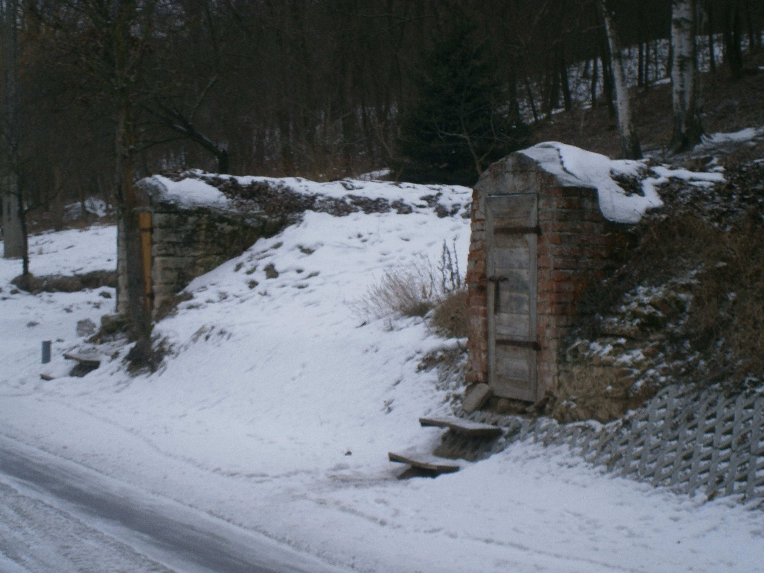 |  |  | 4. Adres  97 – 220 Rzeczyca  Brzeziny wzdłuż drogi przez wieś
5. Przynależność administracyjna

województwo łódzkie

powiat tomaszowski

gmina Rzeczyca

6. Formy ochrony

Nr i data wpisu do rejestru zabytków

Zapis w MPZP

Inne
7. Opracowanie karty (autor, data i podpis)

Urząd Gminy Rzeczyca
Styczeń 2017

